**任务1 猪场场址选择与规划布局**

一、猪场场址的选择

新建猪场必须经过政府环境评估和土地规划审批，猪场选址要考虑的因素包括地理位置（环境条件）与占地、地况与土质、水电供应和交通条件、卫生防疫要求、其它等。

（一）猪场地理位置与占地

1.地理位置 养殖生产要根据当地长远发展规划和区域经济发展的要求来确定，要在城乡规划中划出的畜牧生产基地建场，以避免因城乡建设、区域经济建设、铁路或公路建设、污染水源等原因而拆迁，减少经济损失。

2.占地 猪场的占地，要把生产、管理和生活区都考虑进去，对新建的规模不足万头的猪场，从占地、水源、电力、粪污处理、资源的循环利用以及今后的扩建等方面，要留有足够的发展余地。一般情况下，猪场占地可按每头繁殖母猪40～50m2或每头上市商品猪3～4 m2来规划。规模猪场建设占地面积如表1-1-1所示。

表1-1-1 规模猪场建设占地面积估算 单位：㎡

|  |  |  |  |
| --- | --- | --- | --- |
| 占地面积 | 100头基础母猪规模 | 300头基础母猪规模 | 600头基础母猪规模 |
| 建设用地面积 | 5000～5800 | 15000～17500 | 30000～35000 |

注意事项：

（1）尽量不占良田，少占耕地。

（2）切忌在主供城市饮用水源的湖泊、水库、河流的上游建场。

（3）禁止在旅游区和工业污染严重的地区建场。

（二）地况与土质

1.地形地势

总体要求：地形开阔整齐，边角不宜过多。地势较高、干燥，开阔平坦或有缓坡，地下水位低，排水方便，背风向阳，通风采光良好。

山区：坡度不能超过25%，避开谷地和山口，切忌把大型养猪工厂建到山窝里。

2.土质

要求：透气透水性强，土质坚实耐压，吸湿和导热性小。适于做猪舍地基土质是砂壤土或者壤土。

（三）水源、电力和交通条件

1.水源

一个规模化猪场在饮水、清洗机具和冲洗猪舍、绿化灌溉等都需要大量用水。据资料报导，一个万头猪场日用水量为150～250吨。所以，选择猪场场址时必须要有一个长期稳定、符合国家饮用水标准的水源，要求水量充足，水质符合卫生要求，易于净化和消毒。水源有地面水、地下水（井水和泉水），以地下水为好。

各种猪群的日需水量和规模猪场的日供水量参考表1-1-2和表1-1-3。

表1-1-2 每头猪日需水量与饮用量需求 单位：L/d

|  |  |  |  |  |  |  |
| --- | --- | --- | --- | --- | --- | --- |
| 类别 | 种公猪 | 空怀及妊娠母猪 | 泌乳母猪 | 断奶仔猪 | 生长猪 | 育肥猪 |
| 总需水量 | 40 | 40 | 75 | 5 | 15 | 25 |
| 饮用量 | 10 | 20 | 20 | 2 | 6 | 6 |

表1-1-3 规模猪场日供水量需求 单位：t/d

|  |  |  |  |
| --- | --- | --- | --- |
| 供水量 | 100头基础母猪规模 | 300头基础母猪规模 | 600头基础母猪规模 |
| 猪场供水总量 | 20 | 60 | 120 |
| 猪群饮水总量 | 5 | 15 | 30 |

注：炎热和干燥地区的供水量可增加25％

2.电力

规模化猪场需要采用成套的机电设备来进行饲料加工、供水供料、照明保温、通风换气、消毒冲洗等环节的操作。一个万头猪场的装机容量需要70～100千瓦左右。因此，猪场附近应有方便充足的电源条件，并配有小型发电机组，应对临时停电。

3.交通条件

规模化猪场每天进出的物料运输量大。一个万头猪场每天进出的物料包括饲料、粪便、上市生猪等约有20多吨。为了减少运输成本，在防疫条件允许的情况下，场址应选择在交通便利的地方，离交通主干线1km以上，离乡村公路0.5km以上。

（四）卫生防疫环境

规模猪场每天排放大量粪尿、污水和有害气体，对水土和周围环境容易造成污染，所以，场址应远离市区、村镇和生活密集区，应位于村镇外居民生活区的下风口。猪场最怕暴发传染病，为了防疫的需要，选址要求隔离条件良好，要远离居民区1km以上、兽医机构2km以上，场址3km以内不能有其它牧场、矿区、大型化工厂、屠宰场和食品加工厂。

（五）粪污处理和利用环境

规模化猪场产生的粪污量大而集中，场址选择应充分考虑粪污处理及其资源的循环利用。猪场周围最好有足够的农田、果园和鱼塘，能就地消化猪场粪污，实现资源循环利用，这是一种既养猪、又保护环境的良性生态养殖模式。

二、猪场的规划布局

（一）猪场的总体布局

1.规划布局原则

猪场规划布局的总体原则是高效、安全、环保。具体原则：包括以下五点：

（1）布局紧凑，节约用地。

（2）有利于生产管理和防疫。

（3）有利于环保和改善场区小气候环境。

（4）有利于施工。

（5）有利于发展。

2.功能分区

猪场总体布局主要分四个功能区，生活区、生产管理区、生产区、隔离区和其它设施。四个功能区应根据其功能关系、全年主风方向及场址地形走势进行科学规划。

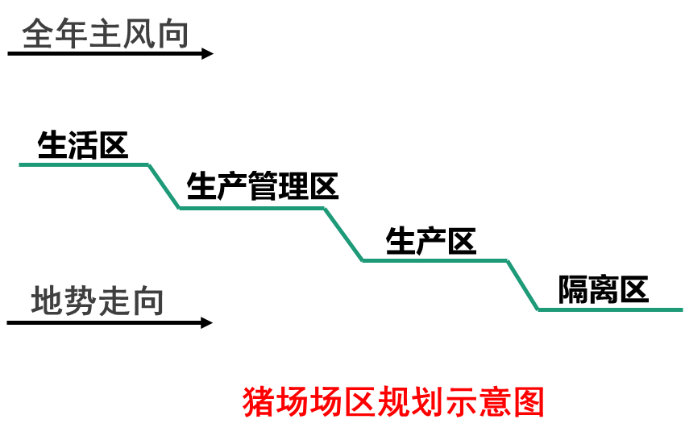

图1-1-1 猪场总体规划示意图

（1）生活区：包括办公、食堂、职工宿舍等。生活区应建在高处、上风处。

（2） 生产区∶猪场中的主要建筑区，一般建筑面积约占全场总建筑面积的70％～80％。包括各种猪舍、消毒室（更衣、洗澡、消毒）、消毒池、药房、兽医室、出猪台、维修及仓库、值班室等。

种公猪在种猪区的上风向，防止母猪的气味对公猪形成不良刺激，同时可利用公猪的气味刺激母猪发情。分娩舍既要靠近妊娠舍，又要接近培育猪舍。育肥猪舍应设在下风向，且离出猪台较近。

（3）生产管理区：包括饲料厂及仓库、水塔、水井房、锅炉房、变电所、车库、屠宰加工厂、修配厂等，所以这个区应该与生产区毗邻建立。

（4）隔离区

病猪隔离间及粪便堆存处。这些建筑物应远离生产区，设在下风向、地势较低的地方，以免影响生产猪群。

（5）道路

道路对生产活动正常进行，对卫生防疫及提高工作效率起着重要的作用。场内道路应净、污分道，互不交叉，出入口分开。

（6）绿化

绿化不仅美化环境，净化空气，也可以防暑、防寒，改善猪场的小气候,同时还可以减弱噪声，促进安全生产，从而提高经济效益。因此在进行猪场总体布局时，一定要考虑和安排好绿化